115年度三院特色整合型研究計畫
團隊摘要
基於AI姿勢辨識與臨床互動評估之跌疾病跌倒風險預測與介入平台建立
2025年10月23日

計畫整體架構流程圖
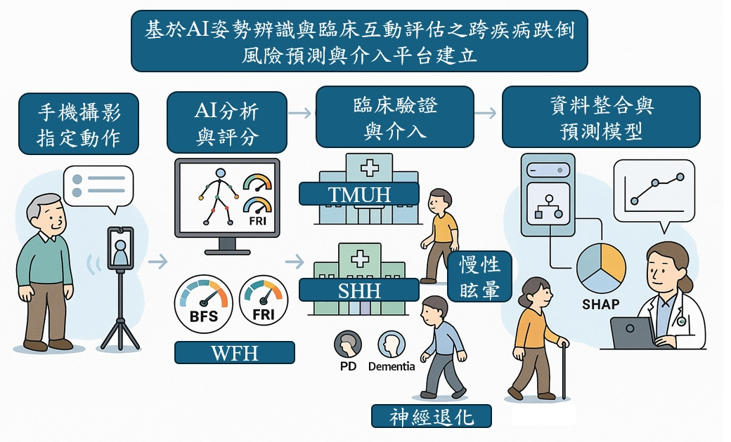

計畫執行流程說明
【Step 1：手機攝影指定動作】
受試者在家中使用Smart Camera進行日常活動監測，包含步態、姿勢、表情等多模態數據收集

【Step 2：AI分析與評分】
運用深度學習模型分析運動功能指標（FRI）、平衡功能評估（BFS），建立量化評分系統

【Step 3：臨床驗證與介入】
三院（TMUH北醫附醫、SHH雙和、WFH萬芳）收案並進行臨床驗證，針對帕金森氏症（PD）、失智症（Dementia）等神經退化疾病患者，結合慢性眩暈評估

【Step 4：資料整合與預測模型】
整合三院資料建立大型資料庫，開發SHAP可解釋AI預測模型，提供臨床決策支援

一、計畫基本資訊
計畫名稱 | 基於AI姿勢辨識與臨床互動評估之跌疾病跌倒風險預測與介入平台建立
總計畫主持人 | 陳龍 醫師（雙和醫院）
申請截止日 | 114年11月15日
執行期間 | 115年1月1日 - 115年12月31日
補助總經費 | 250萬元（各子計畫上限75萬元）
子計畫數量 | 4件（附醫、萬芳、雙和各至少1件）

二、計畫核心概念
本整合型計畫旨在開發智慧攝影機器人居家監測系統，透過多模態AI分析（聲音、表情、姿態），建立帕金森氏症、失智症及跌倒風險之早期預警模型，並整合三院臨床資源建立大型資料庫與可解釋AI預測平台。

團隊既有研究基礎：
本團隊已有相關研究成果與技術基礎：
✓ 碩士論文：《使用機器學習方法及影像擷取系統分辨巴金森氏症的行走步態》
- 已建立影像擷取系統與步態分析技術
- 驗證機器學習於帕金森氏症診斷之可行性
- 累積帕金森患者步態數據標註經驗
✓ 相關臨床研究論文已完成初稿
✓ 具備影像AI分析與臨床驗證整合經驗

核心技術特色：
✓ Smart Camera/Robot 部署於受試者家中24小時監測
✓ 多模態數據收集：影像（表情、姿態）+ 聲音（語音、對話）+ 行為模式
✓ Google MediaPipe 姿態擷取技術：Gesture Recognition & Facial Expression Analysis
✓ 運動功能指標（FRI）與平衡功能評估（BFS）量化分析
✓ 深度學習AI模型預測三大疾病風險（帕金森、失智、跌倒）
✓ 跨三院資料整合與共享機制（TMUH、SHH、WFH）
✓ SHAP可解釋AI模型提供臨床決策支援
✓ 隱私保護與去識別化技術

三、團隊組成與分工
子計畫 | 主持人 | 所屬醫院 | 研究主題
子計畫一 | 陳龍 醫師  （總計畫主持人） | 雙和醫院  (SHH) | 帕金森氏症早期診斷與病程追蹤
子計畫二 | 洪千岱 醫師 | 雙和醫院  (SHH) | 失智症早期偵測與認知功能退化預警
子計畫三 | 李薰華 醫師 | 北醫附醫  (TMUH) | 高齡者跌倒風險評估與即時預警
子計畫四 | 林明錦 教授 | 萬芳醫院  (WFH) | AI Core & Smart Camera平台開發

四、各子計畫內容摘要

子計畫一：帕金森氏症早期診斷與病程追蹤（陳龍）
研究目標：
開發智慧居家監測系統於帕金森氏症早期診斷及病程追蹤之臨床應用模型
既有研究基礎：
本子計畫延續碩士論文《使用機器學習方法及影像擷取系統分辨巴金森氏症的行走步態》研究成果，已具備影像步態分析技術與帕金森患者數據收集經驗，本次將擴展至居家長期監測與多模態整合。

研究內容：
• 招募帕金森氏症患者及對照組（N=30-50）
• 收集運動症狀數據：姿態、步態、顫抖、運動功能指標（FRI）
• 延續既有步態分析技術，擴展至24小時居家監測
• 臨床量表評估（UPDRS）與AI預測比對
• 建立帕金森氏症運動症狀標註資料庫
• 開發帕金森氏症病程追蹤與惡化預測模型
預期成果：
早期預測模型準確率≥85%，發表於Movement Disorders（IF≥8.6）或相關期刊

子計畫二：失智症早期偵測與認知功能退化預警（洪千岱）
研究目標：
建立多模態AI分析系統於失智症早期偵測與認知功能退化預警
研究內容：
• 招募輕度認知障礙（MCI）及失智症患者（N=30-50）
• 收集認知相關數據：對話內容、表情、日常活動模式
• 認知評估量表（MMSE、MoCA）與AI指標關聯分析
• 建立失智症行為與語言標註資料庫
• 整合慢性眩暈與認知功能退化關聯研究
預期成果：
早期偵測敏感度/特異度≥80%，發表於Alzheimer's & Dementia（IF≥14.0）或相關期刊

子計畫三：高齡者跌倒風險評估與即時預警（李薰華）
研究目標：
開發智慧影像監測系統於高齡者跌倒風險評估與即時預警
研究內容：
• 招募高跌倒風險高齡者（N=30-50）
• 收集步態、平衡功能評估（BFS）、日常活動數據
• 跌倒風險量表評估與AI預測比對
• 即時跌倒偵測與通報系統開發
• 建立跌倒前兆行為標註資料庫
預期成果：
跌倒風險預測準確率≥80%，即時跌倒偵測率≥90%，發表於JAMA Network Open（IF≥13.8）或相關期刊

子計畫四：AI Core & Smart Camera平台開發（林明錦）
研究目標：
開發多模態深度學習引擎與智慧攝影機器人平台，支援三個臨床子計畫
研究內容：
• Smart Camera/Robot硬體平台設計與部署（≥20台）
• 多模態數據收集：影像、聲音、行為
• Google MediaPipe 整合：Gesture Recognition 與 Facial Expression 特徵擷取
• AI Core開發：深度學習模型訓練（CNN、RNN、Transformer）
• 運動功能指標（FRI）與平衡功能評估（BFS）AI分析模組
• SHAP可解釋AI模型開發
• 資料標註平台建置
• 隱私保護機制：去識別化、加密傳輸
預期成果：
多模態AI模型整體準確率≥85%，SHAP模型可解釋性分析，發表於IEEE/Nature系列期刊（IF≥8）

五、整合點說明（評審重點）

技術整合：
✓ 林明錦開發的AI Core（Google MediaPipe + FRI、BFS、SHAP）提供給三個臨床子計畫使用
✓ 統一姿態擷取技術：MediaPipe Gesture & Facial Expression 分析
✓ 三個臨床子計畫提供標註資料訓練AI模型
✓ 統一的Smart Camera平台部署於所有受試者家中
✓ 跨三院（TMUH、SHH、WFH）統一技術標準

數據整合：
✓ 跨三院共享匿名化資料庫
✓ 統一標註標準與流程（帕金森、失智、跌倒）
✓ 多疾病聯合訓練提升模型泛化能力
✓ 建立台灣首個神經退化疾病居家監測大型資料庫

臨床整合：
✓ 跨疾病風險因子分析（神經退化疾病共同特徵）
✓ 共病預測模型（帕金森合併失智、跌倒風險）
✓ 整合照護路徑建議
✓ 三院臨床驗證確保模型泛化能力

六、經費分配（總額250萬元）
子計畫 | 主持人 | 經費（萬元）
子計畫一 | 陳龍 | 60
子計畫二 | 洪千岱 | 60
子計畫三 | 李薰華 | 55
子計畫四 | 林明錦 | 75

子計畫四經費較高原因：需採購Smart Camera硬體（約30萬）、AI運算設備GPU Server（約20萬）
※ 研究設備費不得超過總經費50%（125萬），目前規劃50萬符合規定

七、重要時程
申請截止日 | 114年11月15日（剩23天）
Milestone Meeting | 114年11月6日 下午2:00
執行期間 | 115年1月1日 - 115年12月31日
成果要求 | 計畫執行期滿後2年內發表SCI論文（IF≥8或領域前20%）

八、工作分配與期限（至11/6 Milestone Meeting）

Week 1（10/23-10/29）：
• 陳龍：子計畫一初稿 + 帕金森文獻回顧（至少5篇） + 整理既有碩士論文研究成果
• 洪千岱：子計畫二初稿 + 失智症文獻回顧（至少5篇）
• 李薰華：子計畫三初稿 + 跌倒預測文獻回顧（至少5篇）
• 林明錦：子計畫四初稿 + Smart Camera規格書 + Google MediaPipe整合技術文件 + FRI/BFS/SHAP技術文件
• 陳龍（總PI）：整合型計畫總摘要框架 + 彙整過往研究成果與發表

Week 2（10/30-11/5）：
• 全體：初稿互相審閱、提供修改意見（11/3前）
• 陳龍：整合所有子計畫、撰寫整體摘要（11/5前）
• 林明錦：完成技術架構圖、AI模型設計圖、流程圖更新（11/5前）
• 全體：經費預算細項確認（11/5前）
• 陳龍：準備11/6 Milestone Meeting簡報（11/5前）

九、11/6 Milestone Meeting 應達成目標
✓ 各子計畫初稿（80%完成度）
✓ 整合型計畫總摘要（完整版）
✓ 經費預算表（詳細版）
✓ 過往研究成果彙整（碩士論文、相關論文）
✓ IRB申請準備（受試者招募計畫、知情同意書草稿）
✓ Smart Camera規格確認
✓ Google MediaPipe 整合技術規劃書
✓ FRI/BFS/SHAP技術文件
✓ 文獻回顧（整合型10-15篇關鍵文獻）
✓ 計畫流程圖最終版

十、各院承辦人聯絡資訊
醫院 | 承辦人 | 聯絡方式
萬芳醫院 (WFH) | 謝吳泯先生 | Tel: 02-29307930#7218  Email: 111026@w.tmu.edu.tw
雙和醫院 (SHH) | 黃珮瑩小姐 | Tel: 02-66202589#15438  Email: 23485@s.tmu.edu.tw
北醫附醫 (TMUH) | 蔡妮樺小姐 | Tel: 02-27372181#3784  Email: 195073@h.tmu.edu.tw

※ 申請表請轉成PDF檔，由總計畫主持人Email至所屬醫院承辦人繳交 ※

